**Экскурсия «На самокате по Теплому стану». Автор Тихонов М., 11 лет**

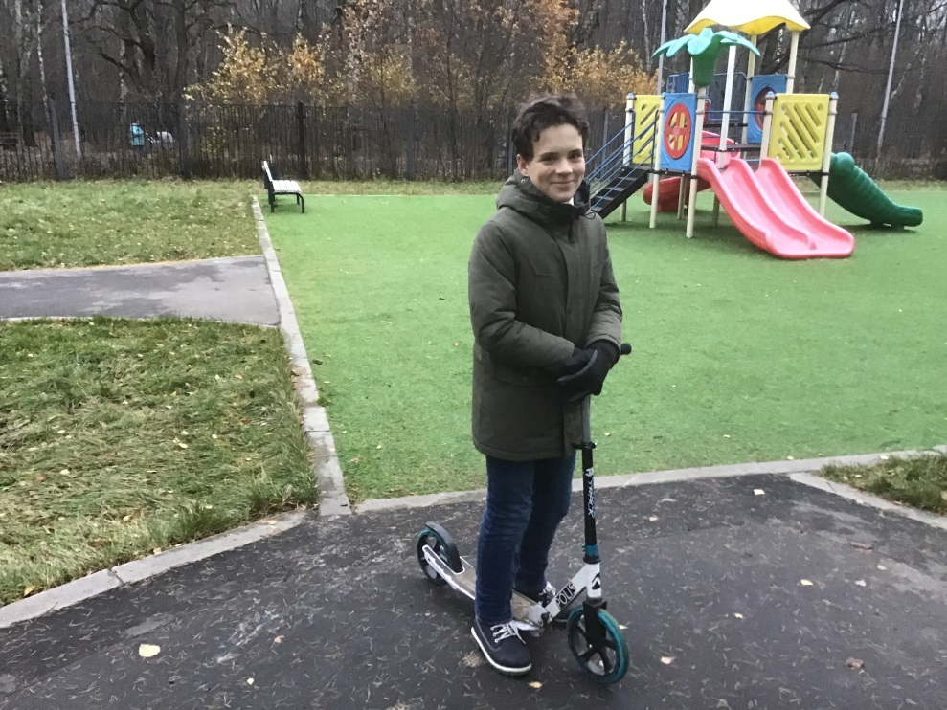

Здравствуйте дорогие друзья! Меня зовут Тихонов Матвей. Я живу и учусь в замечательном районе Москвы, который называется Теплый стан. Хочу пригласить Вас на самокатную экскурсию по нашему району. Встречаемся во дворе нашего дома. Поехали?

**Первая остановка. Заказник «Теплый стан».**

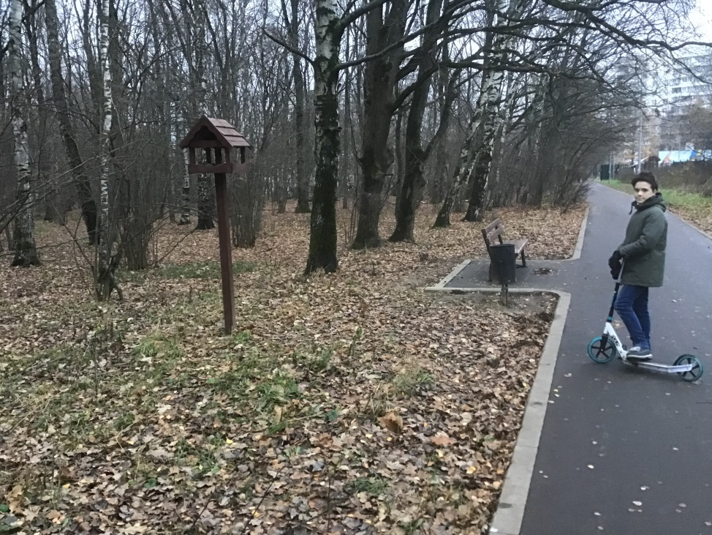

Лесное чудо, сохранившееся в городской черте, открывается Вашему взору. Остановимся и насладимся чистым воздухом и лесными пейзажами ландшафтного заказника «Теплый стан».

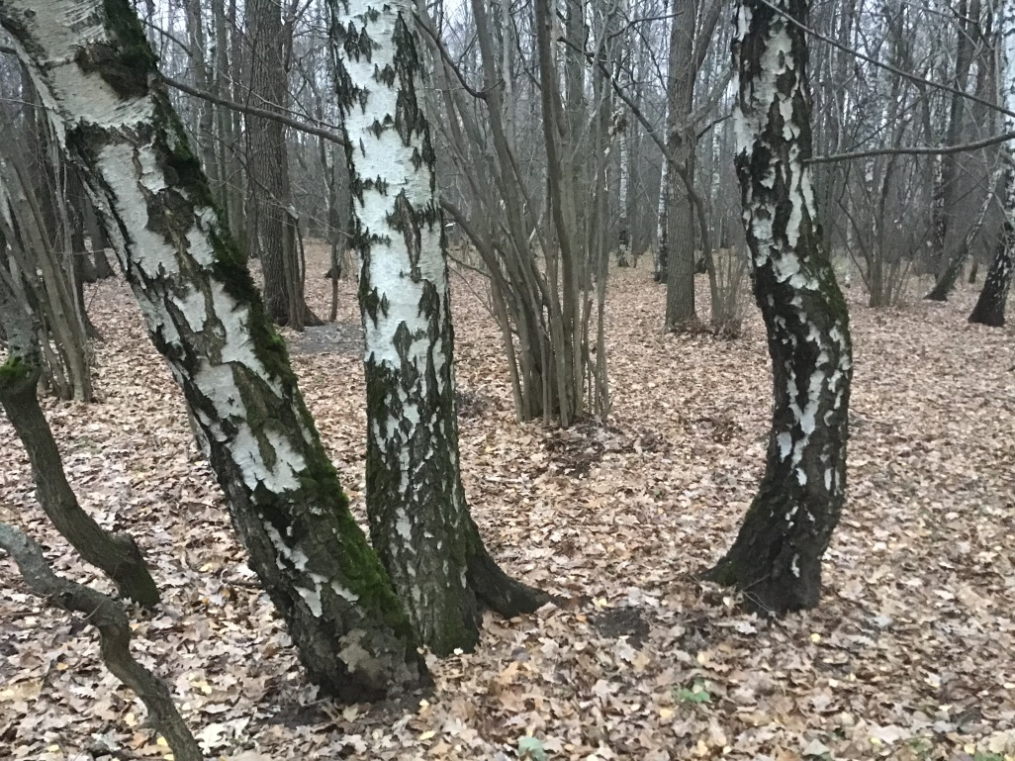

Здесь можно встретить белок и ежей, синиц и уток. Это любимое место прогулок местных жителей. А когда наступает зима, сюда приезжают жители всего юго-западного округа Москвы, чтобы с ветерком покататься на лыжах. Скажу Вам по секрету, что в черте заказника находится моя школа №1507. Представляете, как повезло всем ее обитателям. Ведь кислород оказывает плодотворное влияние на работу мозга. А значит, и постигать науки рядом с природой легче. Название заказника появилось не так давно. Ранее он назывался Тропаревским парком. Еще до 70-х годов прошлого века здесь были поселки и деревни. Но постепенно город наступал, появились величественные дома в 9 и 14 этажей, но большой участок леса сохранили. . Спасибо за это нашим предкам! Здесь можно встретить дубы, которым исполнилось более 100 лет и другие разнообразные растения.

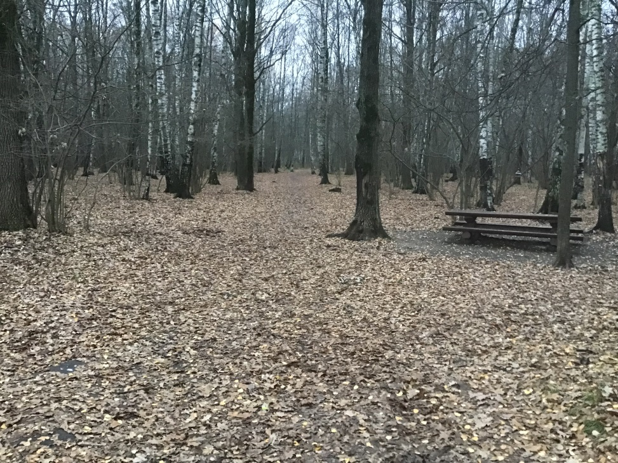

Всего в заказнике проживают свыше 70 видов животных, птиц, земноводных и пресмыкающихся. Некоторые из них занесены в Красную Книгу. Постараемся и мы сохранить этот заказник для будущих поколений, эту жемчужину района Теплый стан.

**Вторая остановка. Детская поликлиника.**

К следующей достопримечательности нашего маршрута, Ляхвинскому пруду мы отправимся на самокате мимо детской поликлиники № 81, тем более что тропинки здесь заасфальтированы. В этой поликлинике трудится много прекрасных врачей и мой любимый участковый врач-Маргарита Николаевна.

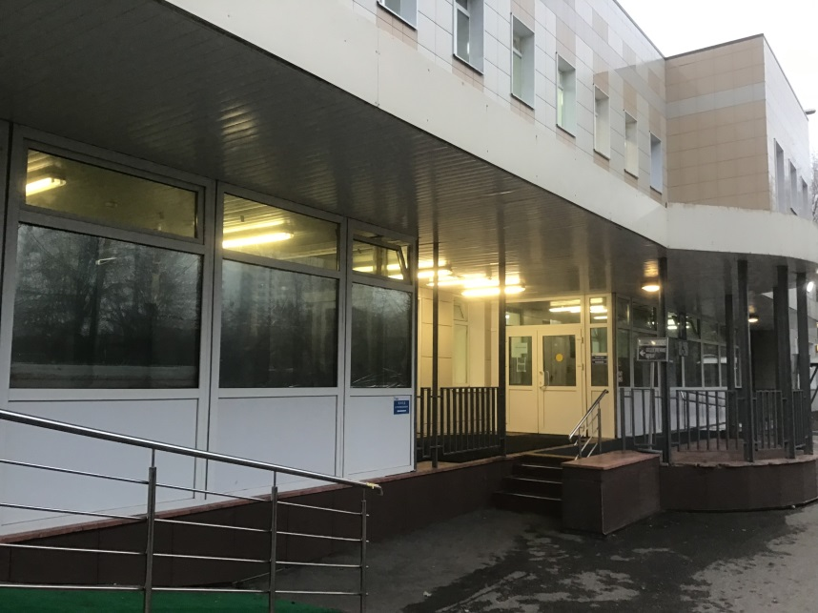

Небольшое препятствие в виде крутой, но живописной лестницы преодолеть нетрудно.

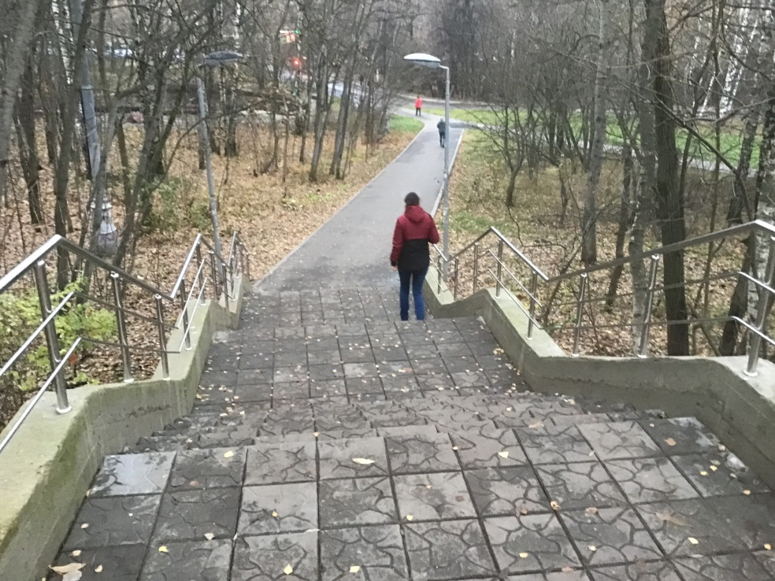

Тем более, что справа расположена удобная дорожка для транспортных средств и маломобильных граждан. Спасибо городу, что он заботится обо всех!

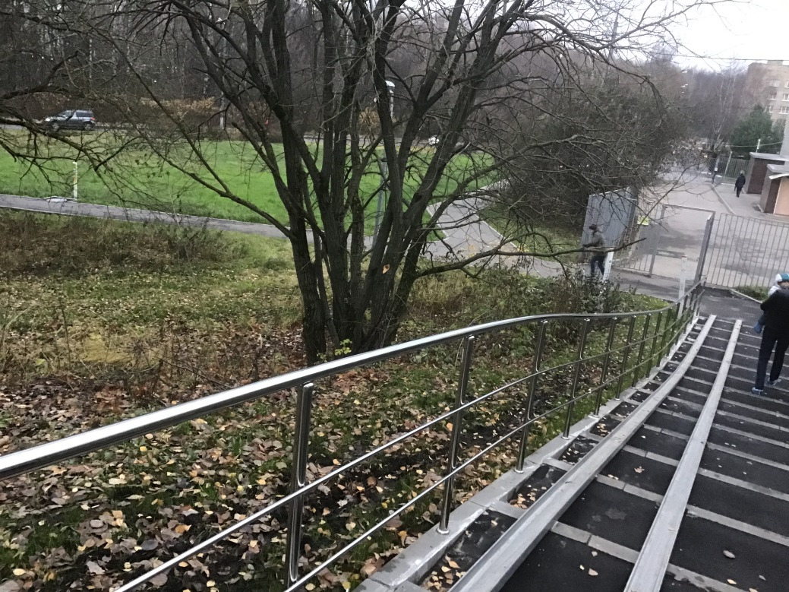

**Третья остановка. Ляхвинский пруд.**

Ляхвинский пруд появился в 2012 г. Силами экологов и работников ЖКХ было расчищено дно Ляхвинского оврага. Именно он относится к знаменитой речке Очаковке. Укрепили края оврага бревенчатыми сваями, вокруг поставили лавочки.

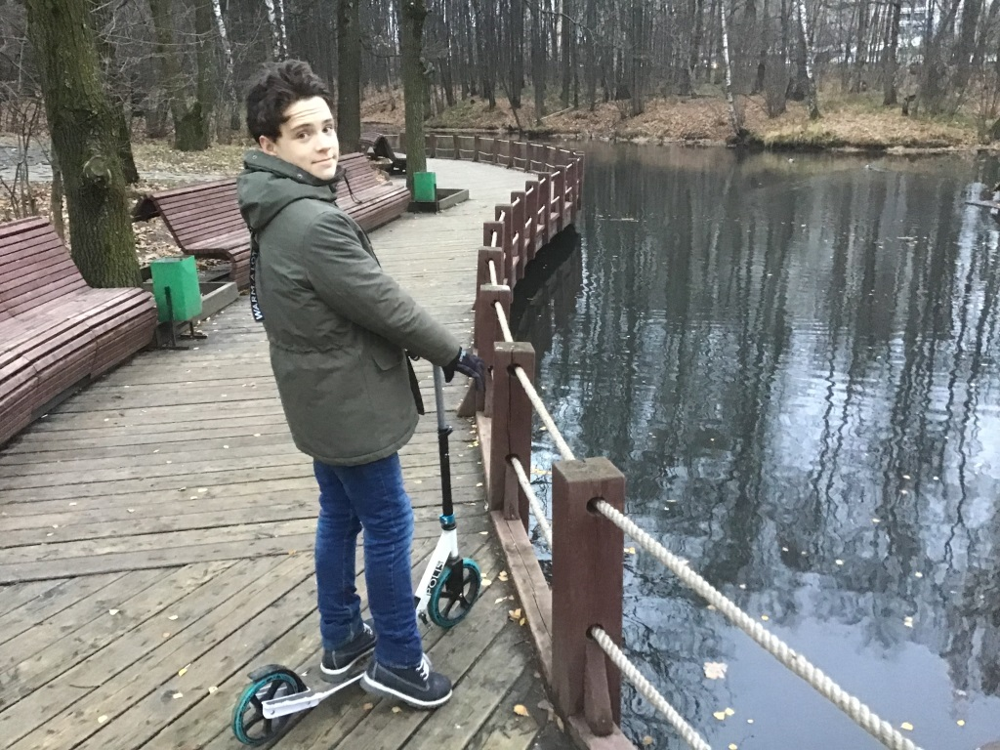

И теперь это одно из любимых мест отдыха людей и пернатых. До поздней осени на глади пруда можно увидеть и покормить семью уток.

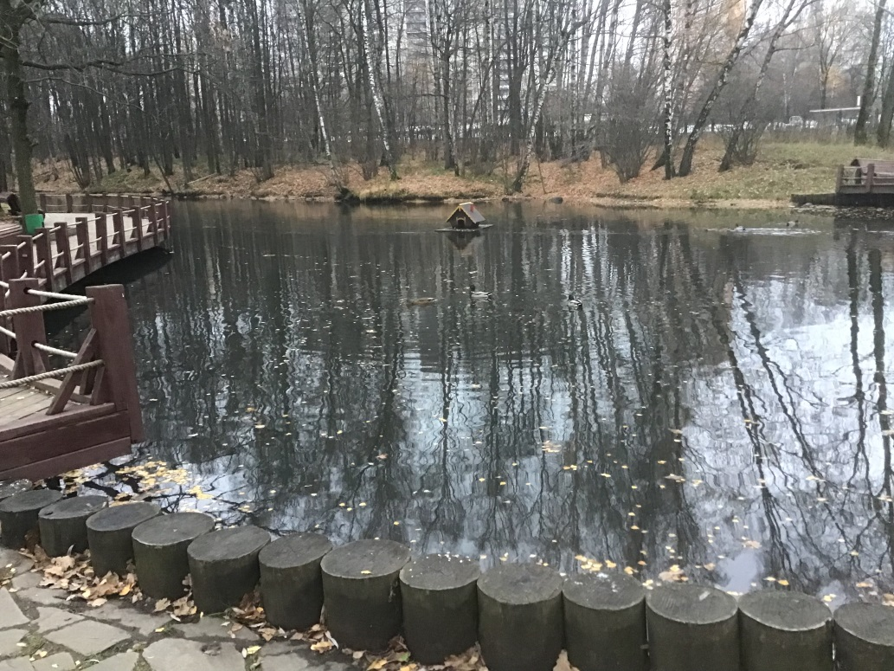

В память об этой достопримечательности даже изменили название автобусной остановки.

**Четвертая остановка. Она же - автобусная.**

Раньше она называлась «Колледж 38», а с недавних пор- «Ляхвинский пруд». Кто устал, может проехать пару остановок до следующего этапа нашей экскурсии.

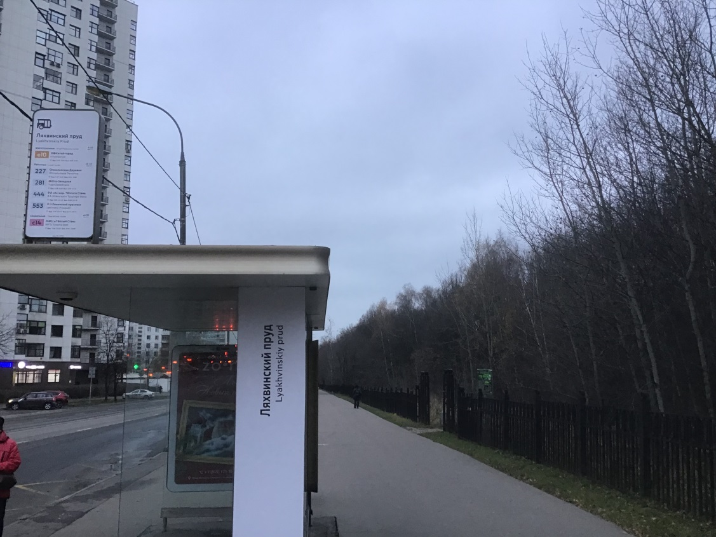

А кто нет, на самокате вместе со мной. Дорога здесь как будто предназначена для прогулок на велосипедах и самокатах. Справа-Теплостанский заказник, слева-высокоэтажная застройка конца 80-х. И вся эта красота вдоль улицы Теплый стан. Вам еще не стало жарко от таких теплых названий? Мне – да!

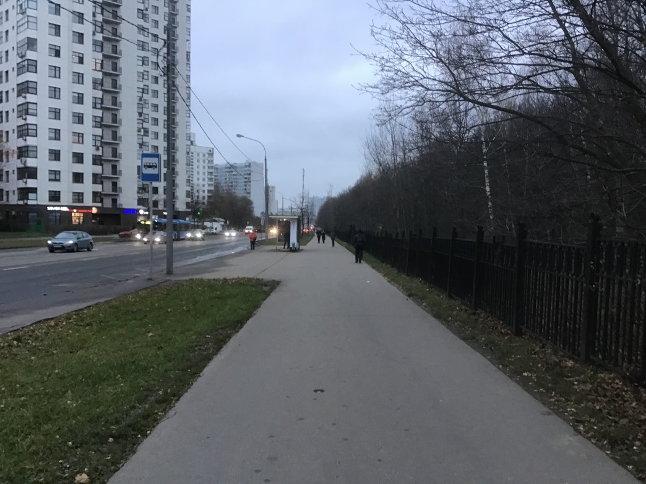

**Пятая остановка. Церковь Анастасии Узорешительницы.**

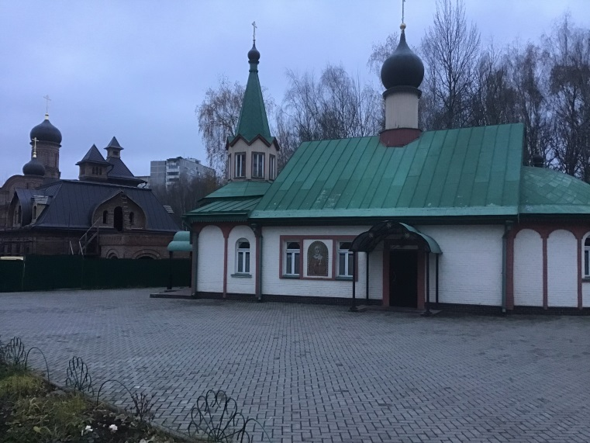

Настало время для уединения и душевного созерцания. Мы у церкви Анастасии Узорешительницы. Для многих имя этой святой мало знакомо. А ведь именно она на небесах отвечает за благополучие и мир в семье.

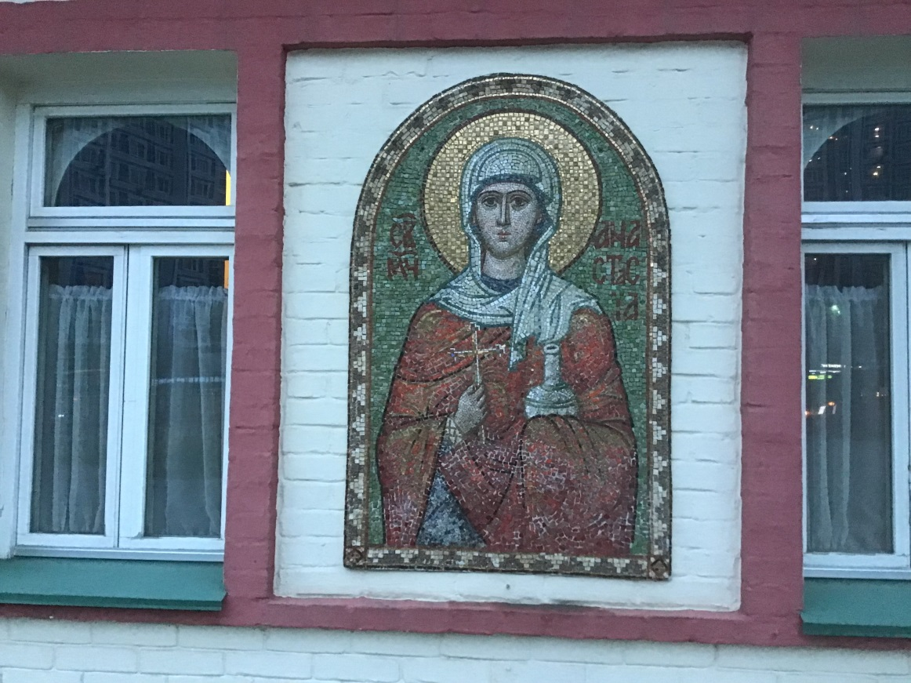

Во всем районе Теплый стан проживают свыше 130 тыс. жителей. Пока это единственный храмовый комплекс в нашем районе. Но, мне даже трудно передать, насколько это место важно для меня и моей семьи. Именно сюда мы приходим на значительные православные праздники: Рождество, Пасху и другие. Именно здесь можно почувствовать, как крепка и сильна русская вера, как много православных людей в нашем районе, какие у них светлые лица. Именно эти люди всем миром помогают достроить новый большой храм Калужской иконы Божией Матери. Вы видите его величественные своды из красного кирпича. В нем уже проходят службы, на которых могут присутствовать около 1000 человек.

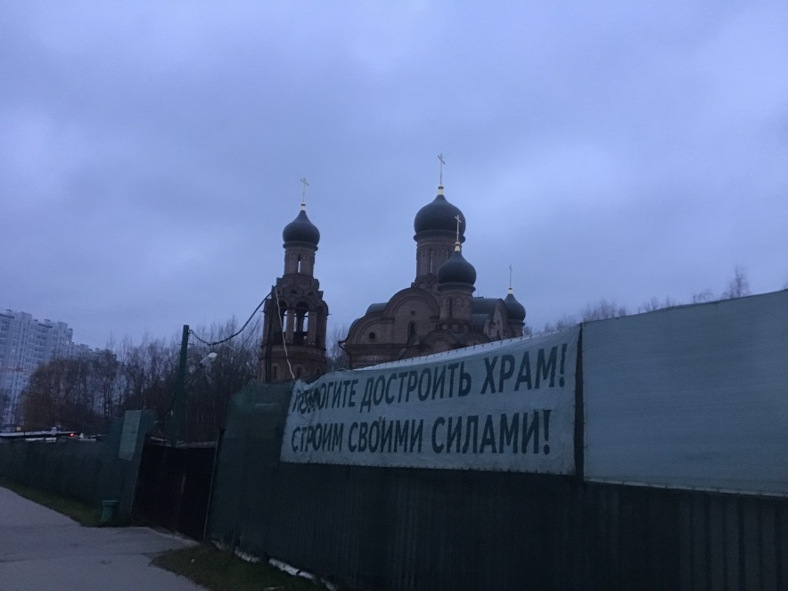

Я желаю Вам посетить это место еще раз, чтобы помолиться о ближних, побеседовать с батюшкой настоятелем.

**Шестая остановка. Академия акварели и изящных искусств Сергея Андрияки. Конечная.**

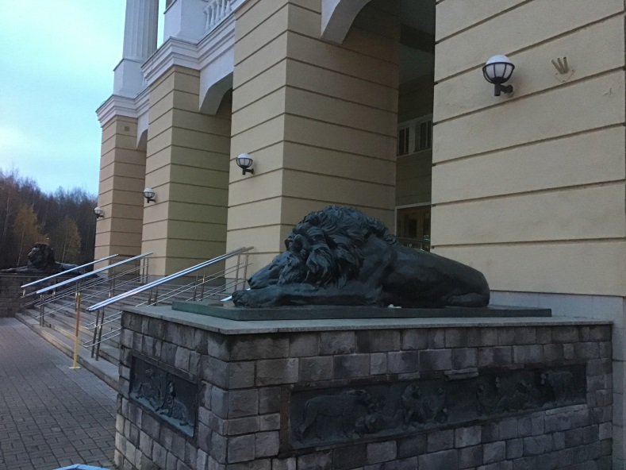

Мы отправляемся к заключительному этапу нашего путешествия. От православного храма едем к храму искусства. Слышали ли Вы про «Академию акварели и изящных искусств Сергея Андрияки»? Уже название заслуживает уважение. А когда Вы окажитесь рядом со зданием, вход в которое охраняют величественные скульптуры львов, Вам точно захочется попасть туда. Академию основал советский и российский художник, который очень любит писать акварельными красками и смог передать свое мастерство многим ученикам. Я настоятельно советую Вам посетить какое-нибудь культурное мероприятие, которые здесь проходят регулярно. Хотите-выставку посмотрите, хотите-концерт послушайте, а хотите-запишитесь в один из многочисленных кружков по рисованию, лепке, мультипликации и многому другому. Тогда Вы часто сможете посещать этот храм искусства.

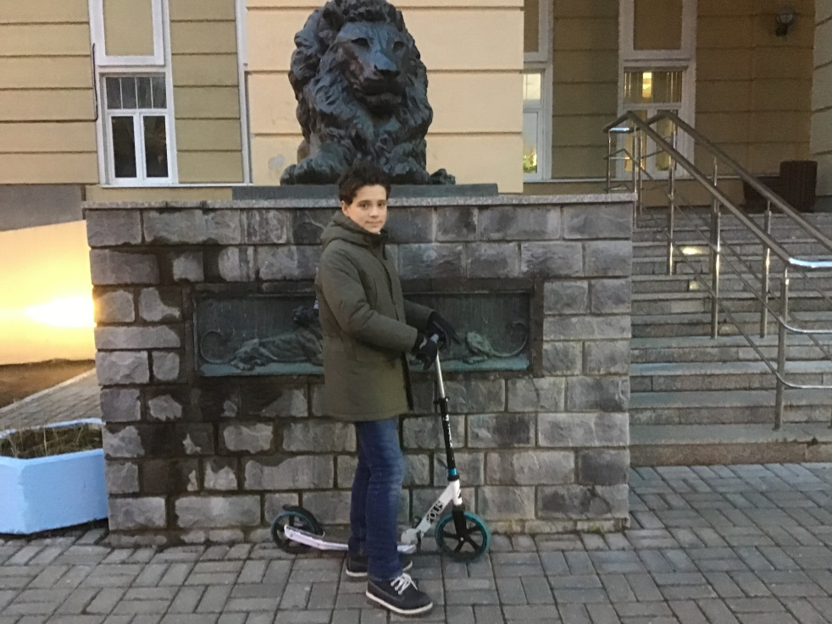

**Послесловие.**

Дорогие друзья! Ну как Вам маршрут? А ведь мы даже и 5 километров еще не проехали. Как же много интересного нас ждет еще в районе Теплый стан! А в других районах Москвы! Только не сидите на месте. Берите самокат, и поехали! Изучайте, восхищайтесь! Желаю Вам новых открытий! А если Вам будет скучно, зовите меня, Тихонова Матвея. Я с удовольствием буду совершать открытия вместе с Вами!